**Resultado de laboratorio**

Fecha: ${fecha}

Folio: **${folio}**

Paciente: ${nombres}

Sexo: ${sexo} Edad: ${edad}

Fecha toma de muestra: ${ftmuestra}

NUE/NUA: ${nuae}

**A quien corresponda:**

**DETECCIÓN DE SARS-CoV-2 (COVID-19) RT-qPCR POOL TESTING**

SARS CoV2: **${resultado}**

Tipo de muestra: **SALIVA**

Límite de referencia (Valor esperado en un paciente sano): **${resultado}**

Esta prueba está basada según las guías publicadas por la Organización Mundial de la Salud (**OMS**).

Los criterios empleados para la interpretación de este resultado son los emitidos por el Instituto de Diagnóstico y Referencia Epidemiológicos (**InDRE)** a los Laboratorios de Apoyo a la Vigilancia Epidemiológica**.**

El resultado de este examen debe ser interpretado bajo el contexto de la información clínica y no debe ser utilizado como la única base para el diagnóstico y tratamiento del paciente. Un resultado negativo no excluye la posibilidad de una infección en etapa subclínica.

La infección por Coronavirus SARS-Cov-2 es un padecimiento de notificación obligatoria a la Secretaría de Salud.

Estudio procesado en Laboratorio Universitario de Diagnóstico Molecular de la Universidad de Guanajuato (**LUDIMUG**).

Método: Transcripción Reversa Reacción en Cadena de la Polimerasa en Tiempo Real (RT-qPCR POOL TESTING).

Responsable Sanitario del LUDIMUG

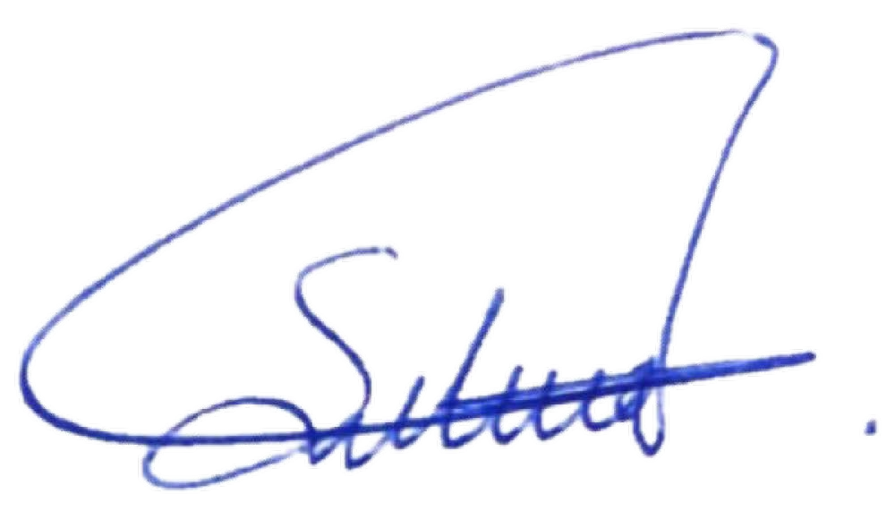Q.F.B Silvia Mariela González Rodríguez Universidad de Guanajuato

Ced.Prof. 12505241

León, Guanajuato a ${dia}, ${dia_n} de ${mes} de ${anio}

A quien corresponda:

Por medio de la presente envío un cordial saludo y aprovecho para informar que el **C. ${nombres}** se le tomó por parte del Laboratorio Universitario de Diagnóstico Molecular de la Universidad de Guanajuato (LUDIMUG) una muestra de SALIVA para realizarse la prueba de laboratorio **RT-qPCR POOL TESTING** para detectar **SARS-CoV-2 (COVID-19)** el ${dia}, ${dia_n} de ${mes} de ${anio} con el **número de folio ${folio}**, con un reporte emitido por el Laboratorio Universitario de Diagnóstico Molecular de la Universidad de Guanajuato, de resultado **${resultado}.**

Sin otro particular por el momento me despido de usted quedando a sus órdenes para cualquier duda o aclaración.

**ATENTAMENTE**

"La verdad os hará libres”

Responsable Sanitario LUDIMUG

Q.F.B. Silvia Mariela González Rodríguez Universidad de Guanajuato

Ced.Prof. 12505241